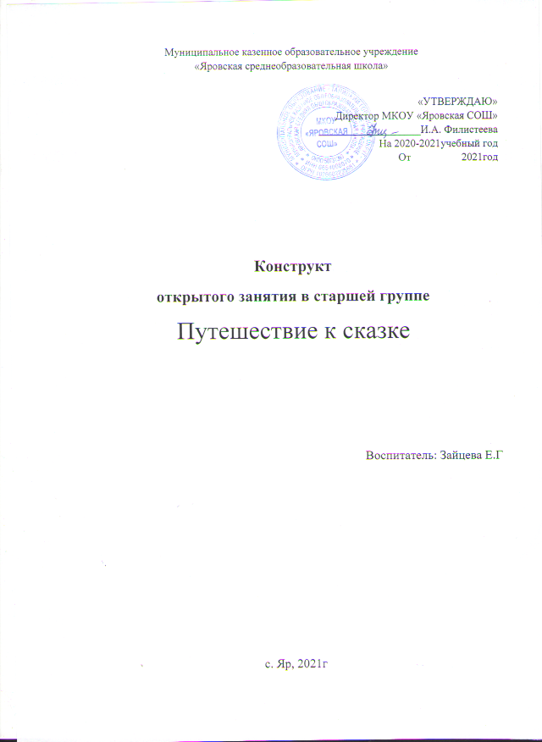

**Дата:** 27.11.2020г

**Тема**: «Путешествие к сказке»

**Образовательная область**: речевое развитие.

**Виды деятельности**: познавательная, игровая

**Форма НОД:** обучение описательной речи с использованием мнемотехники

**Учебно – методический комплект:**

* Федеральный государственный образовательный стандарт дошкольного образования./Министерство образования и науки Российской Федерации приказ от 17 октября 2013г. №1155
* Детство: Примерная образовательная программа дошкольного образования / Т.И. Бабаева, А.Г. Гогоберидзе, О.В. Солнцева и др. – СПб.: ООО «Издательство «Детство-Пресс», Издательство РГПУ им. А.И. Герцена, 2014. – 321 с.

**Цель:** формирование умений использовать знаки – символы при составлении рассказа – описания.

**Планируемый результат:**

Проявляют эмоциональную отзывчивость, умение правильно проявлять свои чувства и эмоции.

Строят грамматически правильные предложения, связно, непрерывно, логично высказывают свои мысли.

Умеют вести диалог с воспитателем, высказываются на заданную тему, с опорой на мнемотаблицы (знаки-символы)

**Задачи**

**Воспитательные:**

Воспитывать элементарные навыки социального поведения, нравственно-эстетические качества: дружеские отношение между детьми, желание прийти на помощь, умение слушать товарища.

**Развивающие**:

Развивать связную речь, речевой слух.

Расширять словарный запас, называя определения.

Развивать произвольное поведение,память, внимание, творческие способности, воображение, вариативность мышления.

**Обучающие:**.

Упражнять детей в умении составлять небольшой, связный  рассказ по мнемотаблице.

Учить детей рассказывать, опираясь на графические символы, используя мнемотехнику

**Принципы дошкольного образования ( ФГОС ДО)** :

1. Построение образовательной деятельности на основе индивидуальных особенностей каждого ребенка.
2. Содействие и сотрудничество детей и взрослых, признание ребенка полноценным участником ( субъектом) образовательных отношений.
3. Поддержка инициативы детей в различных видах деятельности.
4. Формирование познавательных интересов и познавательных действий ребенка в различных видах деятельности.

**Принципы воспитания:**

Формирование личностного стиля взаимоотношений со сверстниками и педагогом.

Создание положительного эмоционального подъёма, воспитание через взаимодействие.

**Принципы обучения**:

принцип доступности, принцип наглядности, научности.

**Принципы развития речи**:

принцип коммуникативно-деятельностного подхода в обучении языку и речи, принцип обеспечения активной речевой практики, принцип обогащения мотивации речевой деятельности, принцип индивидуального подхода в развитии речи.

**Методы воспитания:**

Беседа, пример, создание ситуации успеха, формирование готовности к восприятию, поощрение, игровые ситуации.

**Методы обучения:**

Демонстрация, упражнение; объяснительно – иллюстративный; рассказ; беседа

**Ход НОД**

|  |  |  |  |
| --- | --- | --- | --- |
| Этапы деятельности | Методы | Деятельность педагога | Деятельность детей |
| **Водная часть**  Организационный этап.  **Задача:** организовать детей на предстоящую деятельность | **Методы обучения:**  Беседа (загадка),  **Методы воспитания:**  создание ситуации успеха | -Ребята вы любите слушать сказки?  Предлагаю вам отправиться в путешествие к героям одной интересной сказки. А что это за сказка, вы узнаете, отгадав мою загадку.   Ждали маму с молоком,  А пустили, волка в дом…  Кем же были, эти  Маленькие дети?  -Как же называется эта сказка?  - В хорошем настроении, с улыбкой на лице отправляемся путешествовать. Путешествие будет необычным, на пути будут встречаться препятствия, но вы смелые, ловкие, у вас все получится. В добрый путь! | Да.  Слушают.  Отвечают (козлята).  Отвечают (Волк и козлята)   Слушают. |
| **Основная часть**  Мотивационно-целевой этап  Задача: смотивировать детей на работу | **Методы обучения:**  Демонстрация  **Методы воспитания:**  формирование готовности к восприятию | В лес ребята мы пойдем,  Друг за другом мы встаем  По дорожке мы идем  Прямо в сказку попадем  Мы пойдем по тропочке  Мы пойдем по узенькой  По траве, по песочку  По камушкам, по кочкам  Прыгнем раз, прыгнем два,  Прыгать рады мы всегда.  По дорожке мы шагаем,  Тишину не нарушаем.  Стой, ребята, мы пришли!  И поляночку нашли.  Вот мы и пришли к домику, где живет коза с козлятами. (На мольберте перед детьми картинка « козы и козлят»).  Посмотрите, а на полянке стоят пенечки (стоят стульчики полу кругом, возле телевизора), давайте присядем и отдохнем, а я вам расскажу сказку «Козлята и волк».  Вы слушайте, запоминайте, и мы с вами вместе ее еще раз расскажем. Внимание на экран.   Воспитатель начинает рассказывать сказку, сопровождая слайдами.  Кто герои этой сказки?  - Какой волк в этой сказке?   А вы помните, каким голосом пел эту песенку волк?  -Давайте вместе с вами изобразим, каким сердитым был волк.  - А какая была коза? (добрая)  -Давайте попробуем изобразить добрую козочку.   -А как вы думаете, почему коза уходила из дома?   - Что наказывала коза козлятам, перед тем как уйти?  -А, козлята послушали свою маму козу? -Ребята, помните, что в отсутствие взрослых детям нельзя даже подходить к дверям, может случиться беда такая же, как и у козлят. | Дети встают друг за другом.   Идут по узкой тропинке.   Прыгают на двух ногах.   Шагают.  Вышли на полянку.  Внимательно смотрят.  Дети садятся на стульчики, смотрят на экран телевизора.  Дети отвечают (волк, коза и козлята).  Дети отвечают (злой, хитрый).  Грубым голосом.  Изображают.  Добрая.    Дети отвечают, коза ходила за едой, для козляток.  Дверь никому не открывать.  Нет. |
| Артикуляционная разминка  Песня «про козлят»  Задача: разминать артикуляционный аппарат | **Методы Воспитания:**  Беседа | А теперь давайте с вами встанем и споем песенку, какую пела коза. (Воспитатель включает аудио запись песенки «Козы»).  Воспитатель вместе с детьми пропивает песенку.  -Козлятушки, ребятушки!  Отопритеся, отворитеся!  Ваша мама пришла – молока принесла;  Бежит молоко по вымечку,  Из вымечка по копытечку,  Из копытечка во сыру землю!   -Кто подслушал песенку козы? | Дети встают около стульчиков.   -Козлятушки, ребятушки!  Отопритеся, отворитеся!  Ваша мама пришла – молока принесла;  Бежит молоко по вымечку,  Из вымечка по копытечку,  Из копытечка во сыру землю!  Серый волк. |
| Подвижная игра  «А, мы волка не боимся!»  Задача: снять мышечное напряжение | **Методы Воспитания:**  Беседа, игровая ситуация, поощрение | А сейчас все вы будете козлятками. Хотите? Но будьте внимательны, где то неподалеку бродит серый волк. (Как только услышите волка, сразу бегите и садитесь на пенёчки).  Договорились?  Тогда побежали, поскакали, попрыгали козлятки по полянке.  Серый волк!  Молодцы, какие быстрые и шустрые козлятки. | Да.  Слушают.  Да.  Бегают, скачут, прыгают, резвятся.  Убегают на пенёчки. |
| Составление рассказа с наглядной опорой в виде схем.  Задача: научить детей объединять фразы в рассказ из четырёх – пяти предложений. | **Методы обучения:**  Демонстрация, объяснительно – иллюстративный; рассказ; | А теперь присядем вновь на пенечки, и расскажем сказку вместе, я начну, а вы продолжите. (Перед детьми на экране мнемотаблицы по сказке).  (Воспитатель предлагает самостоятельно попробовать рассказать сказку). -Кто хочет рассказать сказку? (рассказывают 1-2 ребёнка, при затруднений воспитатель просит детей помочь товарищу либо сам помогает). Молодцы ребятки. | Дети смотрят на экран, составляя рассказ по мнемотаблице.  Дети пробуют составить рассказ. |

|  |  |  |  |
| --- | --- | --- | --- |
| Украшение кувшинчиков  Задача: продолжать напоминать правила работы с клеем,  Повторить признаки геометрических фигур. | **Методы обучения:**  Демонстрация,  **Методы воспитания:**  Беседа | Ребята, когда волк заходил в дом к козлятам, то он все кувшинчики с молоком разбил. И теперь им некуда наливать молоко. Давайте мы им подарим новые кувшинчики, но только их нужно украсить, чтобы они были красивыми. Хотите?   (Воспитатель предлагает пройти к столам, где лежат шаблоны)  - Ребята, посмотрите, а чем мы будем украшать, что лежит у вас на тарелочках?   - Прежде чем приступить к работе, давайте вспомним правила работы с клеем.  Давайте посмотрим все ли правила, мы назвали (на экране алгоритм работы с клеем).  Дети приступают к работе (звучит спокойная музыка).  Воспитатель ходит, наблюдает, за работой детей. | Слушают.  Да.  Дети подходят, рассматривают, что лежит на столах.  Лежат геометрические фигуры.  Перечисляют правила.  Дети начинают украшать кувшинчики. |
| **Заключительная часть**  Рефлексия  Задача:  Подведение итогов деятельности | **Методы воспитания:**  Поощрение, беседа. | Я вижу, что ваши кувшинчики уже готовы.  -Антон, чем ты украсил?  - Ксюша, покажи мне треугольник?  - Варя, какого цвета у тебя круг?   - Молодцы! Теперь козлята и их мама будут рады новым кувшинчикам.   -Какую сказку мы сегодня рассказывали?   -Кто герои сказки?  Замечательно сегодня мы с вами потрудились! Пришло время возвращаться нам из нашего путешествия. Но обещаю вам, что мы ещё сюда вернёмся. | Дети демонстрирую свои кувшинчики. |